R E S P I R A T O R N I S I S T E M

RESPIRATORNI SISTEM obuhvata sve organe koji učestvuju u preuzimanju kiseonika i eliminaciji ugljendioksida. Osnovne funkcije organa za disanje su : a) kondukcija (sprovođenje) vazduha; b) filtracija, zagrevanje i vlaženje vazduha i c) razmena gasova (respiracija). Respiratorni sistem može se podeliti u dva funkcionalna dela : 1) sprovodni deo ( nosna duplja, nazofarinks, orofarinks, larinks, traheja, bronhi, preterminalne i terminalne bronhiole), kao sistem cevi koje vrše prenos, zagrejavanje, vlaženje i čišćenje vazduha od čestica prašine i mikroorganizama; 2) respiratorni deo (respiratorne bronhiole, alveolarni duktusi, alveolarni sakulusi i alveole), u kome se vrši razmena gasova. Glavna uloga sprovodnog dela respiratornog sistema je priprema i prilagođavanje (kondicioniranje) udahnutog vazduha na uslove koji vladaju u respiratornoj oblasti (alveolama). U čišćenju i filtraciji vazduha učestvuju dlačice iz predvorja nosne duplje, kao i čitav konduktorni sistem preko izlučene sluzi za koju se lepe udahnute cestice. Sluz zajedno sa sekretom seroznih žlezda učestvuje u vlaženju vazduha i tako štiti nežni epitel alveola od sušenja. Bogata mreža krvnih sudova smeštenih u površnim delovima lamine proprie vrši zagrevanje vazduha. Zid respiratornog dela sistema za disanje je istanjen i potpuno prilagođen osnovnoj funkciji.
NOSNA DUPLJA (CAVITAS NASI )– Koštanu nosnu duplju oblaže tunica mucosa koja se sastoji od pseudoslojevitog trorednog epitela i veoma dobro vaskularizovane lamine proprie. Krov nosne duplje oblaže olfaktivni neuroepitel koji se sastoji od bazalnih ćelija, potpornih cilindričnih ćelija sa mikrovilima i olfaktivnih receptorskih ćelija. Olfaktivne ćelije koje imaju vretenast oblik su na vrhu proširene u obliku vezikule. Od vezikule se u vidu kraka zvezde paralelno sa površinom epitela pružaju cilije sa receptorima. Mešovite Bowman-ove žlezde se nalaze u lamini proprii, čiji sekret u tankom sloju prekriva olfaktivnu sluznicu.
PARANAZALNE ŠUPLJINE (SINUS PARANASALES) u frontalnoj, maksilarnoj, etmoidalnoj i sfenoidalnoj kosti su povezane sa nosnom šupljinom. Njihovi koštani zidovi su obloženi tunicom mucosom, koja je izgrađena iz pseudoslojevitog trorednog epitela i lamine proprie.
GRKLJAN (LARYNKS) se sastoji iz sluzokože, rskavice i poprečno-prugaste muskulature.. Tunica mucosa je izgrađena iz dve lamine : lamina epithelialis mucosae i lamina propria mucosae. Lamina epithelialis mucosae je izgeđena iz pseudoslojevitog trorednog epitela u čiji sastav ulaze matične ćelije, uklještene ćelije, prizmatične ćelije sa trepljama i peharaste ćelije. Pločastoslojevit epitel bez orožavanja se nalazi na epiglotisu i na njegovim naborima i na glasnim žicama. Lamina propria je izgrađena iz rastresitog vezivnog tkiva. U vezivu se nalazi difuzni infiltrat limfocita, kao i grupisanih limfnih folikula koji grade krajnik (tonsilla laryngis. U lamini proprii se nalaze žlezde glandulae laringeae, koje su odsutne u glasnim žicama. Krzno glasnih žica sadrži brojna elastična vlakna ispod pločastoslojevitog epitela.. Rskavice grkljana su obavijene perihondrijumom a po tipu su hijaline .i elastične. Kao mišićni omotač nalazi se poprečno-prugasta muskulatura i deli se na spoljašnji i unutrašnji sloj. Spoljašnji sloj je tunica adventitia, izgradjena iz rastresitog vezivnog tkiva, koje povezuje larinks sa susednim organima.
GRKLJANSKI POKLOPAC (EPIGLOTIS) je sluzokožno-hrskavičava pločica koja za vreme gutanja prekriva gornji otvor larinksa. Kroz osovinu epiglotsa prolazi jedna od laringealnih rskavica, cartilago epiglotica. Na epiglotisu se razlikuju prednja ili faringealna strana i zadnja ili laringealna strana. Lamina epithelialis mucosae je izgrađena od pločastoslojevitog epitela sa obe strane. Na bazi laringealne strane epitel prelazi u prizmatično slojevoti, a zatim u pseudoslojevit troredni- respiratorni epitel larinksa. Lamina propria mucosae je izgrađena od rastresitog vezivnog tkiva u kome su smeštene glandulae epiglotticae, seromukozne žlezde. Sa faringealne strane krzno se pomoću papila uvlači u epitel, Tunica submucosa ne postoji , tako da krzno naleže direktno na perihondrijum. Rskavica- cartilago epiglotica je izgrađena iz elastičnog rskavičavog tkiva. Elastična vlakna rskavice prolaze kroz perihondrijum i u kontinuitetu su sa elastičnim vlaknima krzna.
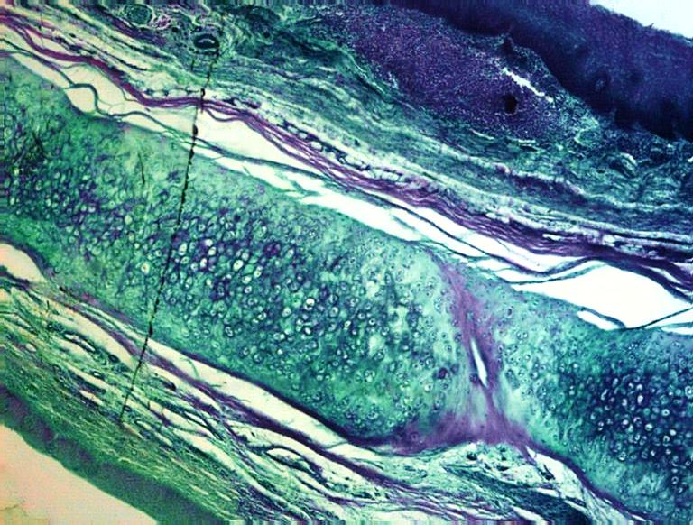
Perihondrium
Tunica mucosa
Cartilago epiglotica
Sl. 62. Epiglotis
DUŠNIK (TRACHEA) se nastavlja na grkljan i i izgrađen je od 15 – 20 nepotpunih rskavičavih prstenova u obliku latinskog slova C sa otvorom okrenutim prema natrag, koji grade pars cartilaginea. Krajevi rskavičavih prstenova povezani su vezivnim tkivom i snopovima glatkih mišićnih ćelija koji grade pars membranacea. Zid dušnika je izgrađen iz četiri sloja. Prvi sloj je tunica mucosa koja je izgrađena iz dva lista : lamina epithelialis mucosae i lamina propria mucosa. Lamina epithelialis mucosae je predstavljena pseudoslojevitim trorednim epitelom sa trepljama na apikalnom odeljku ćelija. Lamina propria je izgrađena iz rastresitog vezivnog tkiva u kome se nalaze difuzno raspoređeni limfociti i plazmociti, mastociti, eozinofili i fibroblasti. Tunica submucosa ima manje elastičnih a više kolagenih vlakana i u njoj se nalaze seromukuzne, tubuloalveolarne žlezde glandulae tracheales. U gornjim partijama dušnika tunica submucosa je slabo razvijena pa izgleda da žlezde leže u krznu. Tunica fibromusculocartilaginea je izgrađena od 15-20 prstenova hijaline hrskavice. Susedni prstenovi su međusobno povezani fibroelastičnom membranom koja se pripaja za njihove perihondrijume. Snop glatkih mišića –musculus trachealis spaja horizontalno slobodne krajeve hrskavice koji se nalaze dorzalno. Tunica adventitia je izgrađena iz rastresitog vezivnog tkiva i belog masnog tkiva, u kome se nalaze krvni sudovi i nervi. .
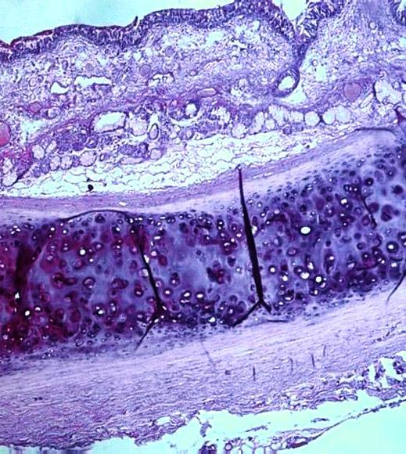
Cartilago trachealis
Tunica adventitia
Tunica submucosa
Tunica mucosa
Sl. 63. Trachea
Trachea se grana na levi i desni primarni bronh, a oni na lobarne bronhe. Oni se više puta uzastopno dele na po dva manja sekundarna bronha.
PULMO (PLUĆA) su parni organi smešteni u grudnoj duplji, sa vrhom koji zalazi u donji region vrata i bazom položenom na dijafragmi. Sastoje se iz sprovodnih i respiratornih cevi. Levo plućno krilo sadrži dva a desno tri lobusa, tako da se levi primarni bronh grana u dva a desni u tri sekundarna (lobarna) bronha. Levo plućno krilo se dalje deli na osam bronhopulmonalnih segmenata, a desno na deset, a od sekundarnih bronha nastaje isti broj tercijarnih (segmentnih) bronha. Segmentni bronh sa delom plućnog krila koje opskrbljuje vazduhom čini bronhopulmonalni segment. Intrapulmonalni bronhi su cevasti organi koji povezuju ekstrapulmonalne bronhe sa bronhiolama.
Lobulusi su međusobno odvojeni vezivnotkivnim interlobularnim pregradama u kojima se nalaze ogranci bronha, interlobularne arterije i interlobularne vene. Preterminalne i terminalne bronhiole su završni konduktorni putevi u sistemu za disanje. Nakon deset do dvanaest dihotomih deoba od početnog intrapulmonalnog bronha nastaju preterminalne bronhiole, vazdušni putevi dijametra 0,3 -1mm. Posle 3-4 račvanja od njih nastaju terminalne i respiratorne bronhiole. Preterminalna bronhiola i svi njeni nishodni ogranci (terminalna bronhiola, respiratorna bronhiola, alveole) obrazuju plućni lobulus, piramidni odeljak plućnog parenhima koji je okrenut vrhom ka hilusu i bazom ka pleuri. Svaki lobulus je izgrađen od 3-10 acinusa. Acinusi su manje strukturne jedinice pluća sastavljene od jedne terminalne bronhiole i njenih ogranaka respiratornih bronhiola i alveola. Kao najmanja morfofunkcionalna celina u plućnoj strukturi je respiratorna bronhijalna jedinica koju čine respiratorna bronhiola i sve alveole koje ona snabdeva vazduhom. Skup svih disajnih puteva počev od ekstrapulmonalnih bronha do respiratornih bronhiola označava se kao bronhijalno stablo (arbor bronchialis). Za razliku od bronha bronhiole u svom zidu nemaju ni hrskavicu ni žlezde.

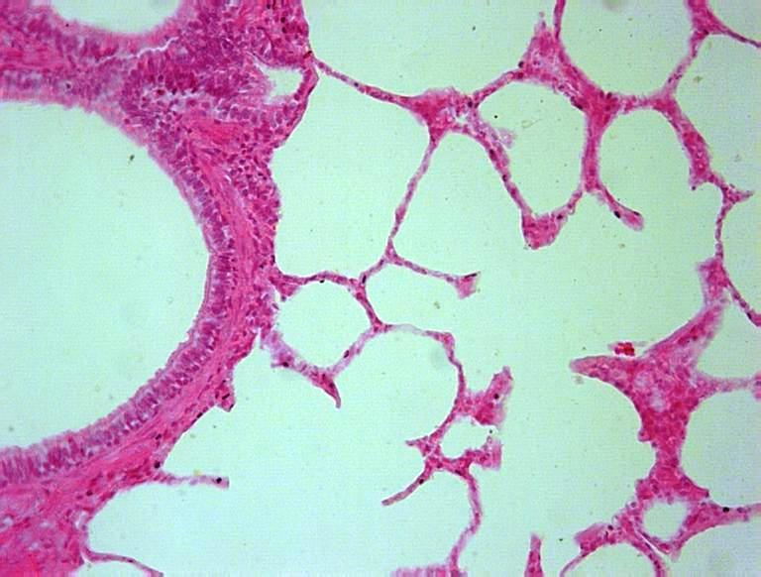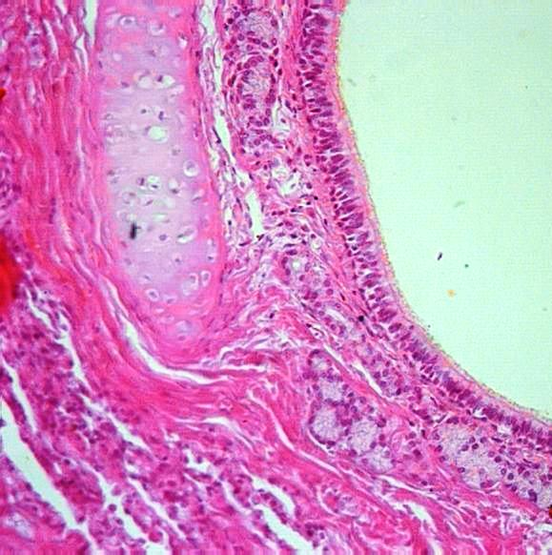
Ogranak bronha bronhabronha
Žlezde
Alveola
Bronhiola
Sl. 64. Pulmo

Bronh u svom zidu sadrži pet slojeva : a) tunica mucosa koja se sastoji od pseudoslojevitog trorednog epitela, i lamine proprie koja je tanja nego kod tracheje, ; b) laminu muscularis mucosae; koja sadrži spiralno orijentisane snopove glatkih mišićnih ćelija, c) tunica submucosa, rastresito vezivo sa žlezdama (gl. bronchiales) i masnim tkivom u većim bronhima.;d) tunica fibrocartilaginea koja sadrži ploče hijaline hrskavice međusobno povezane vezivnim tkivom i bronhijalne žlezde između hrskavičavih ploča.; e) tunica adventitia, tanak sloj rastresitog veziva, koje okružuje arteriole i grane pulmonalnih i bronhijalnih arterija.
Preterminalne bronhiole su sagrađene iz tri sloja : a) tunica mucosa izgrađena iz pseudoslojevitog trorednog epitela kod najvećih bronhiola i kako se one smanjuju on prelazi u jednoredan cilindrični epitel (pored cilindričnih i četkastih ćelija u epitelu se nalaze Klara ćelije, kockastog oblika sa zaobljenim vrhom u obliku kupole); lamina propria, tanka bogata elastičnim vlaknima dok su žlezde odsutne.; b) tunica muscularis je sloj spiralno orijentisanih ćelija glatkih mišića. c) tunica adventitia je tanak sloj izgrađen iz rastresitog veziva .
Respiratorne bronhiole su izgrađene slično terminalnim bronhiolama osim što se u nekim delovima zida pojavljuju alveole. Respiratorne bronhiole na distalnom kraju prelaze u alveolarne hodnike i alveolarne vrećice. To su završni delovi respiratornog prostora sagrađeni od alveola poređanih u nizu (alveolarni duktusi) ili u obliku vrećica (alveolarni sakulusi). Alveolarni hodnici i vrećice nemaju sopstveni zid. Ograničeni su prstenovima od glatkih mišićnih ćelija, smeštenih u proširenjima alveolarnih pregrada na rubu alveolarnog otvora. Glatki mišić ima ulogu sfinktera tako što reguliše veličinu alveolarnog otvora. Alveolarni epitel izgrađuju ćelije pneumociti tipa I i II. Ductus alveolaris je obložen pločastim ćelijama u koji se otvara niz plućnih alveola. Između alveola se nalazi bogata kapilarna mreža Svi sprovodni putevi su okruženi alveolarnim vrećicama. Matične ćelije za regeneraciju epitela prisutne su sve do respiratornih bronhiola. Pneumociti tipa I kao visoko diferencirane ćelije nisu sposobni za deobu i obnavljaju se na račun pneumocita tipa II .

